Едіге Салтанат Серікқызы,
Перетолчин Евгений Николаевич,
учителя начальных классов,
средней школы №37 имени Сырбая Мауленова,
г. Астана

Тема урока | Число и цифра 0
Цели обучения | - понимать образование натуральных чисел и числа нуль; считать в прямом и обратном порядке в пределах 10; определять место числа в натуральном ряду чисел  - понимать, что сложение и вычитание - взаимообратные действия, определять зависимость между компонентами, результатами этих действий  - использовать знаки «+», «-», «≠», «=», «>», «<», цифры 0-9
Цель урока | Все учащиеся смогут: считать в прямом и обратном порядке;  находить место числа 0 на числовом луче;  уметь писать цифру 0.  Большинство учащихся смогут: применять свойства сложения и вычитания числа 0;  демонстрировать вычислительные навыки, сравнивать числа, используя знаки «+», «-», «=», «≠», «>», «<».  Некоторые учащиеся смогут: сформулировать правило о свойствах нуля.
Критерии оценивания | Понимает значение числа 0;  Определяет местонахождение 0 на числовом луче;  Писать цифру 0, выполняет арифметические действия с нулём.
Языковые цели | Ключевые слова: ноль и нуль, «нул», «zero».  Развития умения:применять математическую терминологию «число», « цифра»;  выражать свои мысли с достаточной аргументацией;  слушать и понимать речь своего собеседника;  грамотно выстраивать диалог во время обсуждения заданий.
Привитие ценностей | Ценности, основанные на национальной идее «Мәңгілік ел»: уважение, сотрудничество, культура поведения.
Межпредметная связь | Обучение грамоте,познание мира
Навыки пользования ИКТ | Презентация, видеоролик
Предварительные знания | Числовой луч, счет до 10 и обратно, состав изученных чисел, понятие числа и цифры.
Ход урока
Запланированные этапы урока | Виды запланированных упражнений урока | Ресур  сы
Начало урока  1 мин  2 мин  4 мин  Середина урока  3мин  1 мин  3 мин  3 мин  3 мин  4 мин  1 мин  5 мин  3 мин  4 мин  Конец урока  3 мин | Позитивный настрой:  Громко прозвенел звонок –  Начинается урок.  Ваши ушки на макушке,  Глазки широко раскрыты.  Слушайте, запоминайте,  Ни минуты не теряйте!  Целеполагание  1. Стартер «Повторяйка»  Цель: актуализация пройденного материала.  - Назовите последующее число 4?  - Назовите предыдущее число 7?  - Назовите соседей числа 2.  - Какое число находится между 7 и 9?  -Какое число на 1 больше 7?  -Какое число на 1 меньше 5?  - Назовите все числа, которые больше 4, но меньше 7.  (карточки с правильными ответами учитель прикрепляет на магнитную доску).  Как называются эти числа?  (натуральные)  Почему этот ряд нельзя назвать натуральным рядом чисел?  (натуральный ряд чисел начинается с числа 1, каждое последующее число больше на 1)  Превратите данный ряд чисел в натуральный.  Расставьте данные числа в порядке возрастания.  Что вы можете сказать о натуральном ряде чисел?  Обратная связь – «похвала учителя»  (К)Игра «Волшебный мешочек».  Цель:считать в прямом и обратном порядке.  Предлагаю всем учащимся встать в круг.  Кладу в мешок пять игрушек. Завязываю его и даю учащимся на ощупь угадать, сколько в нём предметов. Развязываю мешок и прошу учащихся вынимать по одной игрушке, каждый раз фиксируя результат на числовой прямой (прикрепляем к бельевой верёвке с помощью прищепки карточки с числами 5, 4, 3, 2, 1 на одинаковом расстоянии друг от друга). Продолжаю до тех пор, пока мешок не опустеет. Демонстрирую учащимся, что внутри мешка пусто.  - А сколько сейчас игрушек в мешке? (Нисколько, в мешке нет игрушек.)  - Каким числом обозначим отсутствие количества игрушек?  -Где он стоит на числовом луче? Определите место числа 0.  (вызванный ученик показывает местоположение 0 на числовом луче)  - Что означает число 0?  -Каквы думаете , можно ли обойтись в математике и в жизни без этой цифры?  - Сформулируйте тему урока.  - Что мы должны знать? (свойства этого числа)  - Что мы должны уметь? (писать его)  -Является ли 0 натуральным числом?  (Предварительно, перед началом занятий, в классе развешиваю картинки с изображением пожарной машины и номера вызова пожарной службы, аналогично:номера вызова полиции и скорой помощи, а также число 10, 100, 1000).  «Знаете ли вы?»  Название «ноль»произошло от латинского слова, которое обозначает « ничто». Это единственная цифра, которой поставлен памятник. На арабском языке «ноль» произносится «сифр». Будьте внимательны! Число ноль произносится как «ноль», и как «нуль».  В дальнейшем на уроках обучения грамоте мы познакомимся с устойчивыми выраженями- «фразеологизмами»в которых встречается это слово,такими как « Ноль без палочки», « Ноль внимания», « Абсолютный ноль».  Трехъязычие.  На казахском языке -«нул», на английском- «zero».  -Послушайте как звучит слово «нуль» на казахском и английском языках.  (К) Физминутка «Пальчиковая гимнастика».  (И, П) Направленное письмо: «Учимся писать»  Цель: писать цифру 0.  - На что похож 0?  -Сколько элементов у цифры 0?( 1 овал)  -Начинаем писать цифру чуть ниже вершины верхнего правого угла, закругляем, касаясь верхней стороны клетки, ведём вниз, закругляем и ведём вверх к началу овала.  •прописывание цифры в воздухе  •письмо цифры в тетради  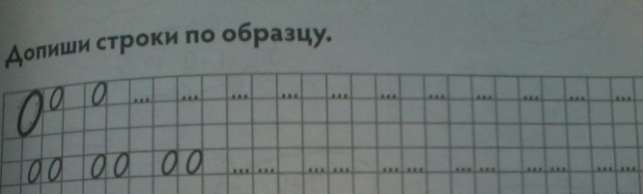  -выберите самую красивую, правильно написанную цифру, поставьте под ней точку.  ФО:взаимооценивание в парах.  (И) Задания «Я рисую»  Цель: сопоставлять количество предметов с числами.  -Внимательно рассмотрите рисунки и числа под ними.  - Сопоставьте количество листьев с числом.  -Нарисуй нужное количество листьев.  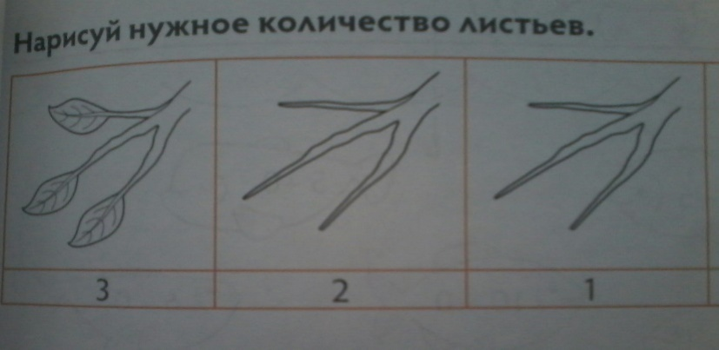  - На какой веточке нет листочков? Почему?  ФО: «Взаимооценивание».  (П)Игра «Расставь числа»  Цель: располагать числа в прямом и обратном порядке,сравнивать числа, записывать неравенства  Каждой паре раздаю карточки с изображением цифр от 0 до 9.  Задание:  1.Рассположите числа в верхнем ряду в порядке возрастания.  2.Рассположите числа в нижнем ряду в порядке убывания.  3.Сравните 0 с другими однозначными числами, запиши в тетради три примера сравнения.  4. Сделай вывод.  Вывод: число 0 на числовом луче стоит левее всех чисел, следовательно, это число меньше их.  Обратная связь – «наблюдение- поддержка».  Физминутка ( музыкальная – пингвины)  (Г) Задания «Узнай больше!»  Цель: знать свойства нуля (правилами-,+).  Создание проблемной ситуации.  На доске примеры:  3+0=3 3-0=3 3-3=0  6+0=6 8-0=8 1-1=0  9+0=9 7-0=7 4-4=0  1+0=1 5-5=0 2-2=0  -Посмотрите внимательно на три столбика примеров.  - Почему в примерах получились такие ответы?  - Сделай предположение.  -Обсудите решение примеров в группе. Если трудно, приведите примеры с предметами.  -Попробуйте сделать вывод о правилах сложения и вычитания нуля. (дифференцация)  Вывод:  •Если к числу прибавить нуль, то получится тоже самое число.  •Если от числа отнять нуль, то получится тоже самоечисло.  •Если от числа отнять тоже самое число, то в результате получим нуль.  ФО:Взаимооценивание «Устный комментарий учащихся».  (И) ФО Задание «Реши примеры».  Цель: выполнять арифметические действия с нулём.  Уровень мыслительных навыков: применение.  Критерий оценивания:  -находит значения числовых выражений  5+0 3-3 10-0 0+4  8-0 0+7 0+0 9-0  6-6 10+0 1-0 0-0  .  Дескриптор:  - находит значения числовых выражений.  - записывает ответ.  ФО: письменный комментарий учителя.  (И) Игра «Помоги поймать рыбок».  Цель: применять свойства сложения и вычитания с числом 0.  В данном задании учащемуся нужно соединить рыбок в водоёме с ведром в лодке. Из всех рыбок в водоёме нужно выбрать только те, на которых написаны примеры с ответом 0.  Ответы: рыбки с примерами 4-4; 0 - 0; 0 + 0;  7-7.  ФО: «похвалушки».  (К) Игра «Да – Нет»  Цель: применят правила о свойствах нуля.  1.0-натуральное число  2. На числовом луче 0 стоит после 1  3.0 меньше любого натурального числа  4.Если от 6 отнять 6 получится 0  6.Если к 0 прибавить пять, то получится 5  7. Если от 7 отнять 0, то получится 0  ФО: «Шкала оценивания»  Рефлексия «Кто веселее?».  Выберите рисунок, соответствующий вашему настроению.  Солнышко - у меня все получалось  Тучка - ещё надо поработать | Карточки  Бельевая верёвка с прищепками,  Черный мешочек из ткани для игрушек,  пять детских игрушек маленького размера  Межпредмет  ная  связь: обучение  грамоте  https://www.yout  ube.com/watch?v  =IbgnjbqT3fU  Рабочая тетрадь  Стр. 31  Карточки  https://www.yot  ube.com/watch?  =dvRFQc7K_c  Доска  Учебник стр. 32  Рабочая тетрадь стр. 32  Шкала оценивание  Стикеры
Дифференциация  - Планирования цели урока.  - Разноуровневыезадния(все, большинство, некоторые).  - Формы работы на уроке (К, И, П, Г).  - Использование источников дополнительного материала.  - Выполние арифметических действий с нулём.  - Самооценивание (рефлексия) | Оценивание  - (К)Стартер «Повторяйка».  Цель: актуализация пройденного материала.  Обратная связь – «похвала учителя».  - (И) Задания « Я рисую»  Цель: сопоставлять количество предметов с числами.  ФО: «Взаимооценивание».  - (И, П) Направленное письмо: «Учимся писать»  Цель: писать цифру 0.  ФО: взаимооценивание в парах.  - (П)Игра «Расставь числа».  Цель: располагать числа в прямом и обратном порядке,сравнивать числа, записывать неравенства.  Обратная связь – «наблюдение- поддержка».  - (Г) Задания «Узнай больше!».  Цель: познакомить со свойствами нуля (правилами-,+).  ФО: Взаимооценивание «Устный комментарий учащихся».  - (И) ФО – Задание « Реши примеры»  Цель: применять свойсва сложения и вычитания числа 0.  ФО: письменный комментарий учителя.  - (И) Игра «Помоги поймать рыбок».  Цель: Применять свойства сложения и вычитания с числом 0.  ФО – «похвалушки»  - (К) Игра «Да – Нет»  Цель: применят правила о своиствах нуля.  ФО: «Шкала оценивания» | Соблюдение техники  безопасности и здоровья  Физминутка «Пальчиковая гимнастика»  Физминутка  (музыкальная – пингвины)

